Epanoui en collectif !

Ce projet vise à regrouper des compétences cognitives, émotionnelles et sociales qui permettent d’améliorer les relations à soi et aux autres.
Il propose aux enfants un éveil corporel, émotionnel, et mental en utilisant les multiples dimensions de leur développement. Comment les accompagner dans le savoir-être pour trouver sa place dans le collectif ;

- Se connaître, vivre et grandir sereinement avec son corps dans la bienveillance et le respect ;
- Apprendre à porter attention à ses sensations. Exprimer ensuite ce que l’on ressent.
- Connaitre ses besoins, ses envies, les exprimer.
- Savoir et pouvoir demander de l’aide (dans l’apprentissage, dans la relation…)
- Rencontrer les autres, construire des relations respectueuses et s’y épanouir ;
- Trouver sa place dans le groupe, y être libre et responsable
- La nature : un endroit ressource pour développer nos sens : qu'est-ce que je sens ? qu'est-ce que je vois ? qu’est-ce que j'entends ? qu'est-ce que je goûte ? qu’est-ce que je touche dans la forêt et dans mon environnement ?
- Découvrir la richesse de la nature, du vivant, sa complexité, sa fragilité comment les préserver …
- Puis nous explorerons à l'intérieur de nous ce que je ressens, ce que j'écoute et à quoi je pense.

Ce projet contribue également à :

- Donner des outils pédagogiques aux enseignants
- Au repérage des enfants en difficultés (violences physiques, psychiques et sexuelles.)

4 séances d’1h30 avec des portes d’accès différentes pour découvrir :

- La richesse de mon individualité par le corps avec la conscience à sois : comment je prends soin de mon corps, l’écoute, mes atouts et mes limites
- La gestion de mes émotions qu'est-ce que mon cœur me dit
- La conscience de mon mental de sa force et de ses faiblesses.
- Mon individualité dans le collectif

Un voyage dans notre complexité d'êtres humains, dans notre multiplicité : nos ressentis, nos émotions, notre corps, nos pensées, comment équilibrer ces 3 domaines qui nous constituent afin de trouver la confiance en soi, la sérénité en étant épanoui et créatif.
Comment trouver la posture juste dans le groupe, dans le collectif, dans la société et vis-à-vis de moi-même ?

Contenue

1er atelier : le corps

Objectif : être bien dans ses baskettes !

- Je prends soin de mon corps
- J’écoute mes sensations corporelles
- Je me mets en mouvement
- J’apprends à exprimer mon accord ou mon refus
- Je prends conscience de mes différents sens (voir, entendre, goûter, sentir,
Toucher), je les nomme, je les ressens, et je les exprime, J’observe que les réactions peuvent être différentes selon les personnes

Exercices :

Je prends soin de mon corps avec divers exercices individuels : automassages du visage et du corps en entier, échauffement corporel pour s'étirer et prendre conscience de chaque partie du corps y a-t-il des endroits qui sont tendus ? d'autres oubliés ou douloureux ?

Des exercices avec des marches pour se relier à nos différents sens, conscience de sa respiration , explorer comment bouge les animaux pour s'amuser et développer notre ressenti corporel : si je joue à être un ours cela sera différent que de devenir un tigre, un serpent, un oiseau ou un singe.
Se mettre dans la peau de quelqu’un d’autres est très intéressant pour ouvrir nos ressentis et notre manière de bouger, cela nous ouvre des possibles. Ces jeux posturaux en mouvements nous amène à nous mouvoir et à expérimenter notre corps dans diverses énergies.

Il y aura aussi un temps à 2 une relaxation corporelle selon les âges (massage de la main, relâchement des bras et jambe au sol,…), une manière de prendre soin de l’autre, dans la bienveillance en travaillant sur le consentement et l'attitude de chacun par rapport à son propre corps et au corps de l'autre.
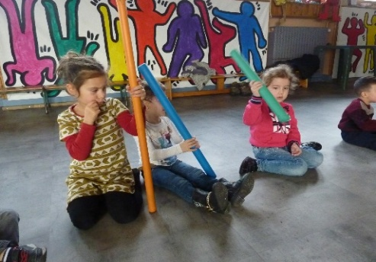
Puis nous finirons l'atelier par une relaxation la pomme fripée qui expérimente la tension et le relâchement pour trouver une détente encore plus profonde et ressourçante

2eme atelier : « Que me raconte mon cœur »

Objectif : gestion des émotions, à l’écoute de sois

Accueillir- Exprimer-Lâcher

Comprendre le processus des émotions pour mieux les accepter et les gérer :
Telle situation m’a mis en colère car je me sens rejeter, seul, frustré, incompris…alors je veux taper, casser, hurler …j’ai le droit d’être en colère, j’accepte, j’accueil, je respire. Puis je peux essayer de regarder la situation autrement, ma posture et celle de l’autre, mettre une conscience plus grande sur la situation. Je prends du recul par rapport à l’émotion, je ne suis pas que ça
(triste, en colère,…)

Identifier différents types de sentiments et d’émotion : les siens et ceux des autres avec des jeux théâtraux, et musicaux en collectifs puis des jeux à 2 : j’écoute l’émotion de l’autre et j’exprime la mienne.

Avec la musique comme lien d’expression je reconnais une émotion chez l’autre et j’identifie ma propre réaction (qui n’est pas forcément la même)

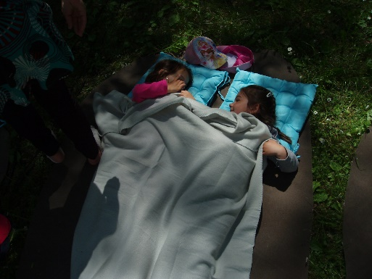
Nous finirons cet atelier par une relaxation sur le thème
des sensations de liberté et de légèreté

3eme atelier : mes pensées, mon mental

1ere partie : Amener de la sérénité, calmer mon mental

Objectif :
- Mettre le corps au repos pour observer mes pensées ;
- diriger ma pensée là où je veux et non pas la laisser errer là où bon lui semble
- se recentrer, se concentrer
- équilibrer le système nerveux pour moins de stress

Outils : - compréhension du fonctionnement du cerveau et du système nerveux (adapté selon les âges)
- Découverte de la méditation guidée, du silence, discussion sur les ressentis ensuite
- Diriger sa pensée sur des parties du corps demandées, visualisation des couleurs
- Proposition d’une respiration pour amener le système nerveux parasympathique à s’exprimer

Il est important d’aider les enfants à se détendre et se recentrer dans un monde où ils sont sur-sollicités par les écrans par exemple ou par des vies sociales compliquées ; la relaxation et la méditation sont des outils que chaque enfant peut utiliser pour mieux se concentrer, avoir une meilleure écoute de soi et des autres. Elle permet de se libérer du stress et des tensions physiques et mentales quelques soient leurs âges.

2eme partie : L’Ancrage

Par des exercices individuels et collectifs, je lâche le mental, je me sens en sécurité, fort et en confiance :
Comprendre que l’on peut avoir des outils pour nourrir sa propre confiance sans l’attendre de l’autre. Cela nous apporte plus de sécurité et de force car quoi qu’il arrive, je peux rester debout et utiliser mes ressources (confiance en mon corps qui est solide, confiance en mes émotions qui me traverse et confiance à mon esprit qui me guide pour comprendre ce qui se passe)

Pour terminer la séance, une relaxation sur l’ancrage sera proposée

4ème atelier : j’exprime qui je suis avec confiance, au sein du collectif.

Objectif : je participe au groupe avec ma particularité, je m’exprime par le verbe, par mes choix et par mes attitudes corporelles

Je nourris ma confiance en moi et envers les autres avec des petits jeux à deux ou en groupe : ‘on peut compter sur moi, je peux compter sur l’autre’ dans le respect mutuel du corps et avec bienveillance.
Je développe l’estime de soi en valorisant mes réussites.
Je communique avec confiance et de façon apaiser, dans le respect de l’autre
Nous expérimenterons des exercices à deux et en groupe pour appréhender nos peurs et s’en remettre à l’autre, un certain lâcher prise. Nous nous confronterons aux regards des autres.

En utilisant la musique, j’apprends à faire des choix (choix de l’instrument, choix de ma place), de la manière dont je vais jouer, je vais exprimer mon individualité.
A tour de rôle chaque enfant viendra se présenter avec la musique comme médiation :
- je prends le risque d’être seul face au groupe, je développe mon courage
- J’observe sans juger, les autres, les différentes personnalités dans la diversité des propositions, les forces et les faiblesses. Je découvre les ressemblances et les différences entre les autres et moi, je les respecte et je suis respecté dans nos différences
- Avec les jeux collectifs, je développe mon écoute et ma créativité.
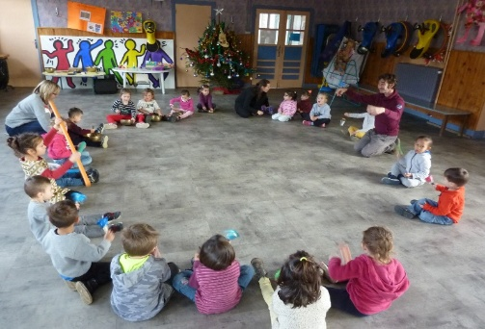
J’exprime mes ressentis lors de mon expérience

Il n’y aura pas de relaxation à la fin de ce dernier atelier mais plutôt un temps de parole individuel pour exprimer son vécu, son expérience, ses questionnements sur le contenu de la semaine.

LA Nature :
La relation avec la nature se fera avec les animateurs natures…Des liens directs seront proposés entre les ateliers et les activités extérieurs comme des balades sensorielles, du land art, des jeux coopératifs qui feront écho à ce qui est vécu avec l’intervenante ;
L’enfant, sans s’en rendre compte, sera tourné pendant son séjour, sur une écoute et une conscience plus fine de son ressenti interne et également en lien directe avec le collectif lors des jeux.

.

Ce projet agit sur l’individu et sur le collectif. Il permet de mieux se connaître et de créer des liens avec les autres. Il permet de créer des moments de partage, de découverte, de se faire confiance. Il permettra à chacun de repartir avec les outils pour mieux gérer son quotidien, ses frustrations, son stress, ses colères et pourra s'exprimer par la parole, par le corps et avec ses émotions pour pouvoir gérer les conflits interne et externe.
Bien sûr cette semaine ne résoudra pas tout ! c’est une base qui est proposée pour mettre plus de conscience en nous. Conscience qu’il faut prendre soin de son corps et de celui des autres, Conscience de ses émotions et de nos pensées. Un travail quotidien pour un bien être certain une fois les notions intégrées et les exercices répétées.

Les enseignant(e)s auront engrangé tout un tas d’outils avec l’intervenante et les animateur(ice)s et pourront tout au long de l’année reproposer des petits temps au service de la conscience de soi, de son bien-être et du collectif

Dans un monde où l'individualisme est très présent, revenons à notre individualité pour se construire sereinement et apporter notre particularité au groupe pour que chacun puisse venir nourrir l'intelligence collective à tout âge et en toute conscience.

;

CV de l’intervenante :

-Educatrice spécialisé en art énergétique chinois depuis 2024. Ce CQP est reconnu par le sport et la santé.
-Professeur de QI Gong depuis 2022 dans divers lieux et structures notamment en foyer pour personnes porteurs de handicap physique et psychique (ado et adulte)
-Intervenante avec le SNU et dans des lycées et collèges sur des journée préventions santé
-Formatrice pour différentes structures autour de la gestion de la douleur et du bien-être chez les individus.
-Accompagne depuis 5 ans des adolescents en mal être avec la MDA 05 (maison des adolescents) en leur apportant des outils pour aider à accepter leur corps, comprendre et accepter leur émotion et observer leur mental.
- Formation de sonothérapie de 2015-2018 et expérimentation de la musicothérapie auprès de divers public, enfant, adolescent, adulte, crèche, …
- S’est formée pour repérer les violences psychologiques et physique chez les enfants et adulte
-En 2016, projet avec une classe de maternelle de l’Isère en lien avec le projet « Epanoui et créatif » avec la musique comme outil d’expression et de relaxation.
-Depuis 2015 propose des ateliers de méditation et relaxation pour adulte.

-Circassienne entre 1994 et 2018 avec de nombreuses interventions dans toutes types de structures (fol couleur nature, écoles élémentaire, écoles de cirques, colonies de vacances, publics handicapés ou en réinsertion,) et pour tous les âges pour de la découverte, de l’initiation allant jusqu’à la création de spectacle.

L’idée de ce projet est de pouvoir offrir une ouverture d’esprit aux plus grands nombres d’enfants avant l’adolescence pour être plus outillé quand leur monde vacille …
La formation, la transmission a toujours été importante dans ma vie d’artiste de cirque et continue de se perpétrer, sous d’autres formes dans l’accompagnement individuel et collectif. En quête de toujours transmettre et de parler du vivant, du vibrant, de l’humain.
Apporter une pierre à l’édifice, pour que chacun puisse trouver une aide, des outils sur son chemin.
Savoir se reconnecter à sois, à ses propres ressources, au vivant et à la confiance est déjà un bon début !

